Memory collector

Anforderungsanalyse

|  |  |
| --- | --- |
| **Autorin:** | Natascha Müller |
| **Version:** | 1.1 |
| **Erstellt am:** | 3. Dezember 2020 |
| **Letzte Änderung:** | 4. Dezember 2020 |
| **Speicherort:** | Memory-Collector |

Inhalt

1 Einleitung 3

1.1 Systemidee 3

Die wichtigsten Funktionen sind: 3

1.2 Management Summary 3

1.3 Glossar 3

2 Ausgangslage (IST), Problembereiche 4

2.1 Beschreibung der Ausgangslage 4

3 Ziele (SOLL) 5

3.1 Beschreibung der Ziele 5

3.2 Produktperspektive, Nutzen 5

4 Anforderungsanalyse 6

4.1 Identifizierung der Akteure 6

4.2 Anforderungskatalog 7

NF: Nichtfunktionale Anforderungen 9

5 Anhang 10

5.1 Termine 10

# Einleitung

## Systemidee

Eine App, in der ich meine Erlebnisse mit Fotos und Texten festhalten kann.

### Die wichtigsten Funktionen sind:

* Funktion 1: Text verfassen können.
* Funktion 2: Bilder einfügen können.
* Funktion 3: Datum zu Beitrag zuordnen.
* Funktion 4: Bild und Text verknüpfen.

## Management Summary

Projektteam

|  |  |  |  |
| --- | --- | --- | --- |
| **Name** | **Kürzel** | **Funktion** | **Kontakt (Telefon, Mail...)** |
| Natascha Müller |  | Projektleiterin | 079 735 43 23 |
| Urs Nussbaumer | nuu | Projektbetreuer | 041 371 24 28 urs.nussbaumer@ict-bz.ch |

## Glossar

Die im Projekt verwendeten Fachbegriffe und Abkürzungen in alphabetischer Reihenfolge.

|  |  |
| --- | --- |
| **Begriff** | **Beschreibung** |
| SRS | Software Requirement Specification (Anforderungsspezifikation nach IEEE) |

# Ausgangslage (IST), Problembereiche

In diesem Kapitel wird die Ausgangslage beschrieben und es werden die Problembereiche identifiziert, die sich in der heutigen Situation zeigen.

## Beschreibung der Ausgangslage

Im Basislehrjahr haben wir 12 Tage Zeit, um an unseren eigenen Projekten zu arbeiten. Ich habe mich entschieden etwas Neues auszuprobieren, aufgrund dessen werde ich eine App mit Hilfe von "Flutter" programmieren.

# Ziele (SOLL)

In diesem Kapitel werden die übergeordneten Ziele beschrieben, die mit dem zu entwickelnden System erreicht werden sollen.

## Beschreibung der Ziele

Eine App, in der ich meine Erlebnisse mit Fotos und Texten dokumentieren/ festhalten kann. Die Bilder/ Texte sollen beim Öffnen der App mit dem Datum angezeigt werden.

## Produktperspektive, Nutzen

Mit der App soll es möglich sein, Momente mit Bildern und Texten festzuhalten. Somit hat man sein (Reise-)Tagebuch immer dabei und kann es laufend erweitern. Meistens wenn man Fotos macht, werden sie gespeichert und die Wahrscheinlichkeit, dass man sie wieder mal ansieht ist sehr klein. Wenn man dann jedoch die Fotos in die App speichert und einen Text dazu schreibt, bekommen die Fotos eine Bedeutung und man sieht sie eher an.

# Anforderungsanalyse

Die Anforderungen an das zu entwickelnde System definieren alle zu erfüllenden Eigenschaften oder die zu erbringende Leistung, sowie allfällige technische Vorgaben und weitere Forderungen des Kunden im Zusammenhang mit dem (den) zu erstellenden Produkt(en).

## Identifizierung der Akteure

Als Benutzer möchte ich auf der App einen Beitrag erfassen können, der aus Text und oder Bildern besteht. Ausserdem möchte ich auf den ersten Blick sehen, wann dieser Beitrag gemacht wurde.

* **Benutzer:** Berechtigung Fotos und Texte zu der App hinzuzufügen.

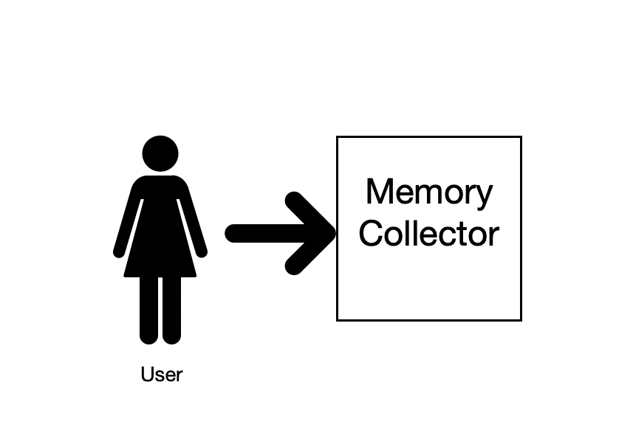

## Anforderungskatalog

Der Anforderungskatalog ist eine priorisierte Liste, die alles enthält, was im zu entwickelnden Produkt enthalten sein soll. Es wird unterschieden zwischen funktionalen und nicht-funktionalen Anforderungen.

Jede Anforderung ist in Alltagssprache, in der Form einer "User-Story", formuliert, mit einer ID zur späteren Identifizierung versehen sowie mittels 3 verschiedener Kategorien priorisiert: 1 = hohe Prorität, 2 = mittlere Priorität, 3 = keine Priorität. Diese drei Prioritäten repräsentieren die Verpflichtungen "must", "should" und "nice to have".

Im Verlauf der Zeit können neue Anforderungen hinzukommen und/oder bestehende Anforderungen können wegfallen. Anforderungen, die wegfallen, sind im Dokument zu belassen und als ~~gestrichen~~ zu markieren.

Hinter einer Anforderung kann ihn eckigen Klammern in der Form [Z#] eine Zusatzinformation hinterlegt werden und mit [F#] bzw. [F#, F#, …] können eine oder mehrere offene Fragen referenziert werden.

|  |  |
| --- | --- |
| **Anforderung** | **Prio** |
| A001 | Als Benutzer möchte ich auf der App alle meine Erinnerungen in einer Liste sehen können. [Z1] | 1 |
| A002 | Als Benutzer möchte ich auf der App eine bestimmte Erinnerung ansehen können, mit allen Detailinformationen. [Z2] | 1 |
| A003 | Als Benutzer möchte ich auf der App eine neue Erinnerung erstellen können. | 1 |
| A004 | Als Benutzer möchte ich meiner Erinnerung einen Titel geben können. | 1 |
| A005 | Als Benutzer möchte ich zu einer Erinnerung eine Beschreibung dazuschreiben können. | 1 |
| A006 | Als Benutzer möchte ich zu einer Erinnerung ein Foto/Bild hinzufügen können. | 1 |
| A007 | Als Benutzer möchte ich das Erstelldatum der Erinnerung sehen. | 1 |
| A008 | Als Benutzer möchte ich für die Erinnerung einen Ort erfassen können. | 2 |
| A009 | Als Benutzer möchte ich, dass der zugeordnete Ort automatisch ermittelt wird (Standort-Ortung). | 3 |
| A010 | Als Benutzer möchte ich Erinnerungen nach Ort und/oder Datum und/oder Titel sortieren können. | 2 |

#### **Zusatzinformationen**

#### **[Z1] In der Liste wird das Datum der Erinnerung, der Ort und der Titel angezeigt und wenn ein Bild vorhanden ist, eine verkleinerte Version des Bildes. Nicht angezeigt wird in der Liste, die Beschreibung der Erinnerung.**

#### **[Z1] In der Einzelansicht wird neben Datum, Ort und Titel auch die Beschreibung der Erinnerung angezeigt, sowie eine grosse Version des Bildes.**

### NF: Nichtfunktionale Anforderungen

|  |  |  |
| --- | --- | --- |
| **ID** | **Anforderung** | **Prio** |
| NF001 | Der Quellcode muss gut dokumentiert sein. | 1 |
| NF002 | Wenn man die App öffnet soll sie selbsterklärend sein. | 1 |
|  |  |  |
|  |  |  |
|  |  |  |

# Anhang

## Termine

|  |  |  |
| --- | --- | --- |
| **Datum** | **Ziel, Beschreibung, Meilenstein** | **Verantwortlich** |
| 04.12.2020 | Meilenstein |  |
| 08.01.2020 | Ende des Projektes |  |
|  |  |  |
|  |  |  |
|  |  |  |